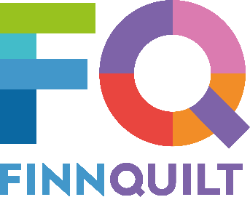 | Tilkkuyhdistys Finn Quilt ry:n jäsenkilpailu 2024  METSÄ  □ Osallistun ensimmäistä kertaa jäsenkilpailuun

Tekijän nimi Jäsennumero

Tekijän osoite
Tekijän puhelinnumero | Osallistumismaksun (30 €) maksupäivä
Tekijän sähköpostiosoite

Työn nimi
Työtapaselostus (materiaalit, tekniikat)

Kuva tai piirros työstä ja työhön liittyvä tarina.

□ Olen valmis tekemään myöhemmin kilpailutyöstäni ohjeen Tilkkulehteen.

Tilkkuyhdistys Finn Quilt ry täyttää:
Työ saapunut | Luettelonumero | Työ palautettu

